L’écriture, une extension indispensable à sa vie

L’amour est au centre du Goût des hommes, le premier roman de Janine Mesnildrey. La narratrice y raconte une passion pour un homme mais aussi pour les écrivains qui ont compté.
Publié le 20 Jan 17 à 7:13
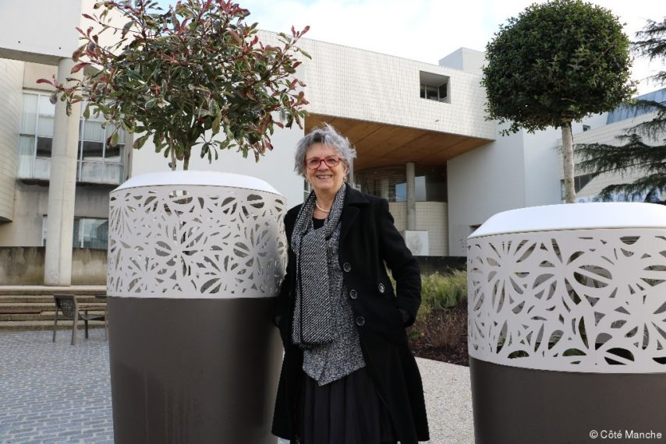Janine Mesnildrey est bien connue à Saint-Lô et notamment à la médiathèque où elle anime un atelier d’écriture deux fois par mois. Elle fait également partie des membres fondateurs de l’association Lire à Saint-Lô et du prix littéraire Jean-Follain.
Elle écrit depuis 30 ans mais c’est seulement depuis la parution de son premier roman – Le goût des hommes – en décembre dernier, que Janine Mesnildrey ose se présenter en tant qu’auteure : « La publication, c’est une vraie reconnaissance. » D’autant que l’ouvrage, paru aux Editions du chameau, « une association dont l’engagement militant me plaît », est un bel objet. Et que les 100 premiers exemplaires sont partis très rapidement, « il n’y en a pas eu assez pour tout le monde ». Bonne nouvelle, une réimpression est en cours : les librairies et notamment Planet’R, à Saint-Lô, seront réapprovisionnées d’ici la fin de la semaine.

Le regard des autres
Si Janine Mesnildrey a osé devenir auteure, c’est en grande partie grâce « au regard des autres ». A l’encouragement de « personnes autorisées », comme l’écrivain Alexis Gloaguen ou encore Pascale Navet, directrice de la médiathèque de Saint-Lô. Tous deux ont été enchantés par ce qu’ils ont lu. Ils lui ont aussi donné quelques conseils que Janine Mesnildrey a su mettre à profit. « On dirait que tu écris ton testament, c’est trop touffu », lui a ainsi glissé Pascale Navet, l’amie qu’elle fréquente au sein de l’association Lire à saint-Lô dont elle fait partie depuis sa création à la fin des années 80.

Sculpter sa vie
L’écriture est arrivée au milieu de sa vie. « J’avais 40 ans et du temps libre car mes enfants étaient déjà grands. Un jour, j’ai acheté un beau cahier et j’ai commencé à écrire dedans, avec un rituel : toujours le même stylo, et pas de rature. Une fois la phrase débutée, il me fallait aller au bout. »
Ecrire dans ces cahiers, c’est comme une extension à sa vie, un surplus. « Progressivement, c’est devenu un véritable art de vivre et une alchimie est née entre la vie et l’écriture ».
Parallèlement, la lectrice en elle « qui papillonnait à la surface des livres » s’intéresse plus sérieusement à la lecture. Elle découvre Proust, Nietzche, Virginia Woolf et tant d’autres ! « Je deviens plus exigeante et lis aussi beaucoup de poésie et de philosophie. C’est comme si je recommençais une sorte de formation mais de façon autodidacte. C’est une façon de sculpter sa vie. »
Au sein de l’association Lire à saint-Lô, elle multiplie les rencontres avec des gens intéressants, passionnés par la littérature. « Ma vie a beaucoup changé à ce moment-là.»
Féministe – elle admire notamment beaucoup Mona Ozouf avec qui elle a eu l’occasion de boire un thé un jour de vacances dans le Lot – elle n’en aime pas moins les hommes comme l’indique, sans fard, le titre de son livre.

« Etre amoureux, c’est un état génial »
Il parle d’amour et de son goût, donc, pour les hommes. « Il raconte une passion, mature certes, mais une passion quand même. Etre amoureux, c’est un état génial, hors-normes. L’amour est capable de nous faire changer de point de vue, de penser contre soi. Au final, l’amour ce n’est que de la pensée.»
Tirée de sa vie, l’histoire est reconstruite par le prisme de l’écriture. « Cette dernière permet de réinterroger les événements, de redistribuer les cartes autrement. Ce qui n’est pas possible dans la vie où tout passe vite. »
L’autofiction s’apparente également à l’essai, puisqu’à travers le récit de cette passion, « je parle des choses qui m’importent, des écrivains qui ont compté pour moi. Je me sers de ma vie pour faire passer quelque chose. » Et de conclure: « Ecrire un livre qui ne m’implique pas, ça ne m’intéresse pas. Je suis entièrement d’accord avec Michel Leiris lorsqu’il compare l’écriture à la tauromachie. »
■ Pratique. Le goût des hommes, Editions du Chameau, 15 euros. Disponible chez Planet’R, à Saint-Lô. Café-lecture mercredi 25 janvier à 18 h 30, à la médiathèque de Saint-Lô. Entrée libre. Une rencontre avec l’auteure sera également organisée à la librairie Ocep de Coutances en mars prochain.
Hélène Perraudeau Côté Manche

